# **АНАЛИЗ ЗАДАЧ И ПОЛЬЗОВАТЕЛЕЙ**

**Цель:** найти двух человек, которые могут быть заинтересованы в решении предложенной задачи. Дайте их краткое описание (возраст, образование, профессия, навыки в выбранной сфере, навыки владения компьютером).

**Требование:** люди должны быть заинтересованы в решении предложенной задачи.

**Решение:** так как вариант задания система ведения ДОМАШНЕЙ бухгалтерии, для рассмотрения заинтересованных лиц был выбран женский пол, потому что, согласно статистике, женщины чаще всего предрасположены к планированию семейного бюджета, так как муж пополняет этот бюджет, то есть работает, а жена занимается домашним хозяйство.

Из лиц женского пола было выбрано 2 близких человека:

1. Мама: возраст – 49 лет, образование – высшее педагогическое, воспитание детей дошкольного возраста, навыки в выбранной сфере – оценка затрат на длительный срок, навыки владения компьютером – средние.
2. Жена: возраст – 22 года, образование – неоконченное высшее медицинское, врач-терапевт, навыки в выбранной сфере – хорошее владение математическим аппаратом, навыки владения компьютером – высокие.

# **ВЫБОР РЕПРЕЗЕНТАТИВНЫХ ЗАДАЧ**

**Задача:** перечислить репрезентативные задачи; затем все задачи, решение которых будет поддерживать разрабатываемая программа.

**Решение:**

*Репрезентативные задачи*:

1. Персонализация доходов и расходов:

Позволяет каждому члену семьи помимо общих доходов/расходов, отображенных в общем аккаунте, использовать персональные аккаунты для ведения личного бюджета:

1. Ведение счетов:

Необходимо, чтобы система предоставляла удобный интерфейс для взаимодействия со счетами: добавление новых счетов, удаление счетов и редактирование.

1. Фиксация доходов и расходов:

Система должна предоставлять возможность фиксации расходов и доходов.

1. Планирование трат:

Возможность планировать заранее известные предстоящие траты: оплата коммунальных услуг, услуг связи и т.д. А также планирование дорогостоящих покупок, таких как машина.

1. Фиксирование долгов:

Возможность фиксировать деньги, которые были выданы в долг.

*Второстепенные задачи*:

1. Группировка доходов/расходов в более общие категории.
2. Возможность выбора валюты.
3. Редактирование учетной записи.
4. Синхронизация приложения для работы на других устройствах.
5. Формирование отчета.
6. Встроенный калькулятор.
7. Поиск по системе.
8. Печать отчета.
9. Возможность просмотра статистики трат.
10. Выход из приложения.

# **ЗАИМСТВОВАНИЕ**

**Задача:** найти приложения или сайты, с которых можно заимствовать какие-либо решения интерфейса, приведите ссылку на источник. Эти приложения не обязательно должны выполнять точно такие же задачи. Заимствовать можно что угодно, даже расположение кнопок. Выберите и напишите, что именно Вы будете заимствовать из данных приложений и зачем.

**Решение:**

1. **MyBudget**

Онлайн сервис для ведения бюджета. Из данного сервиса была заимствована идея использования счетов для наличных денег, банковского счета, кредитных карт и т.д.

1. **Honey Money**

В данном приложении была заимствована идея использования встраиваемого в приложение калькулятора.

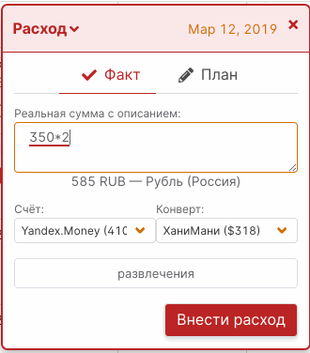

Помимо этого, из данного приложения было заимствовано группирование доходов и расходов по категориям.

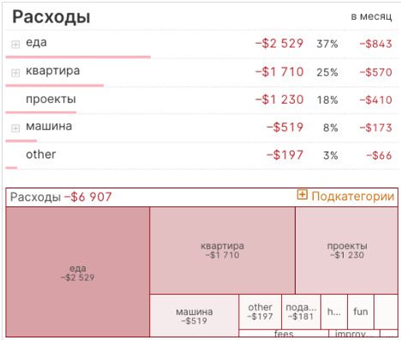

Также была частично заимствована и упрощена форма отчета.

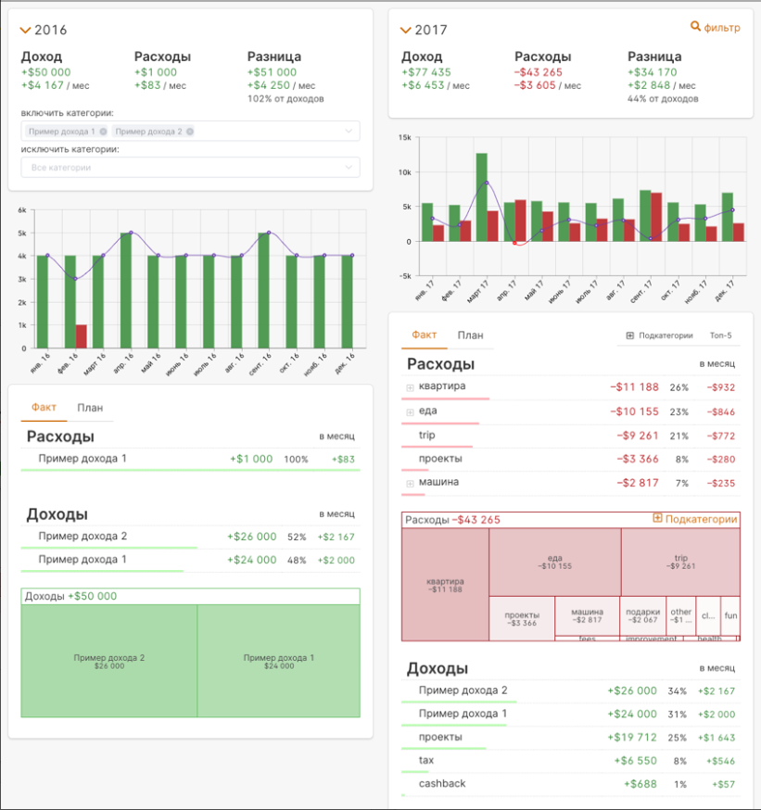

1. **Alzex Finance**

Из данного приложения учета домашней бухгалтерии, была заимствована идея планировщика и частично заимствован интерфейс.

